Institución Educativa
Instituto Técnico Comercial
“Sagrado Corazones”
ITESCO

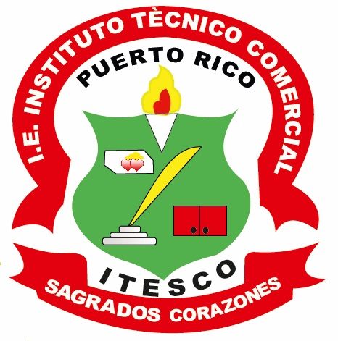



Puerto Rico – Caquetá

